КИРОВСКИЙ ВЕСТНИК

№ 22 от «20» августа 2025 года

О созыве внеочередной тридцать девятой сессии шестого созыва
Совета депутатов Кировского сельсовета
на 27.08.2025 г. в 15-00 ч.
в зале администрации Кировского сельсовета (ул.Рабочая,10).

1. Об утверждении прогнозного плана приватизации муниципального имущества Кировского сельсовета Тогучинского района Новосибирской области на 2025 год.

2. Разное.
----------------------------------------------------------------------------------------------------------------------

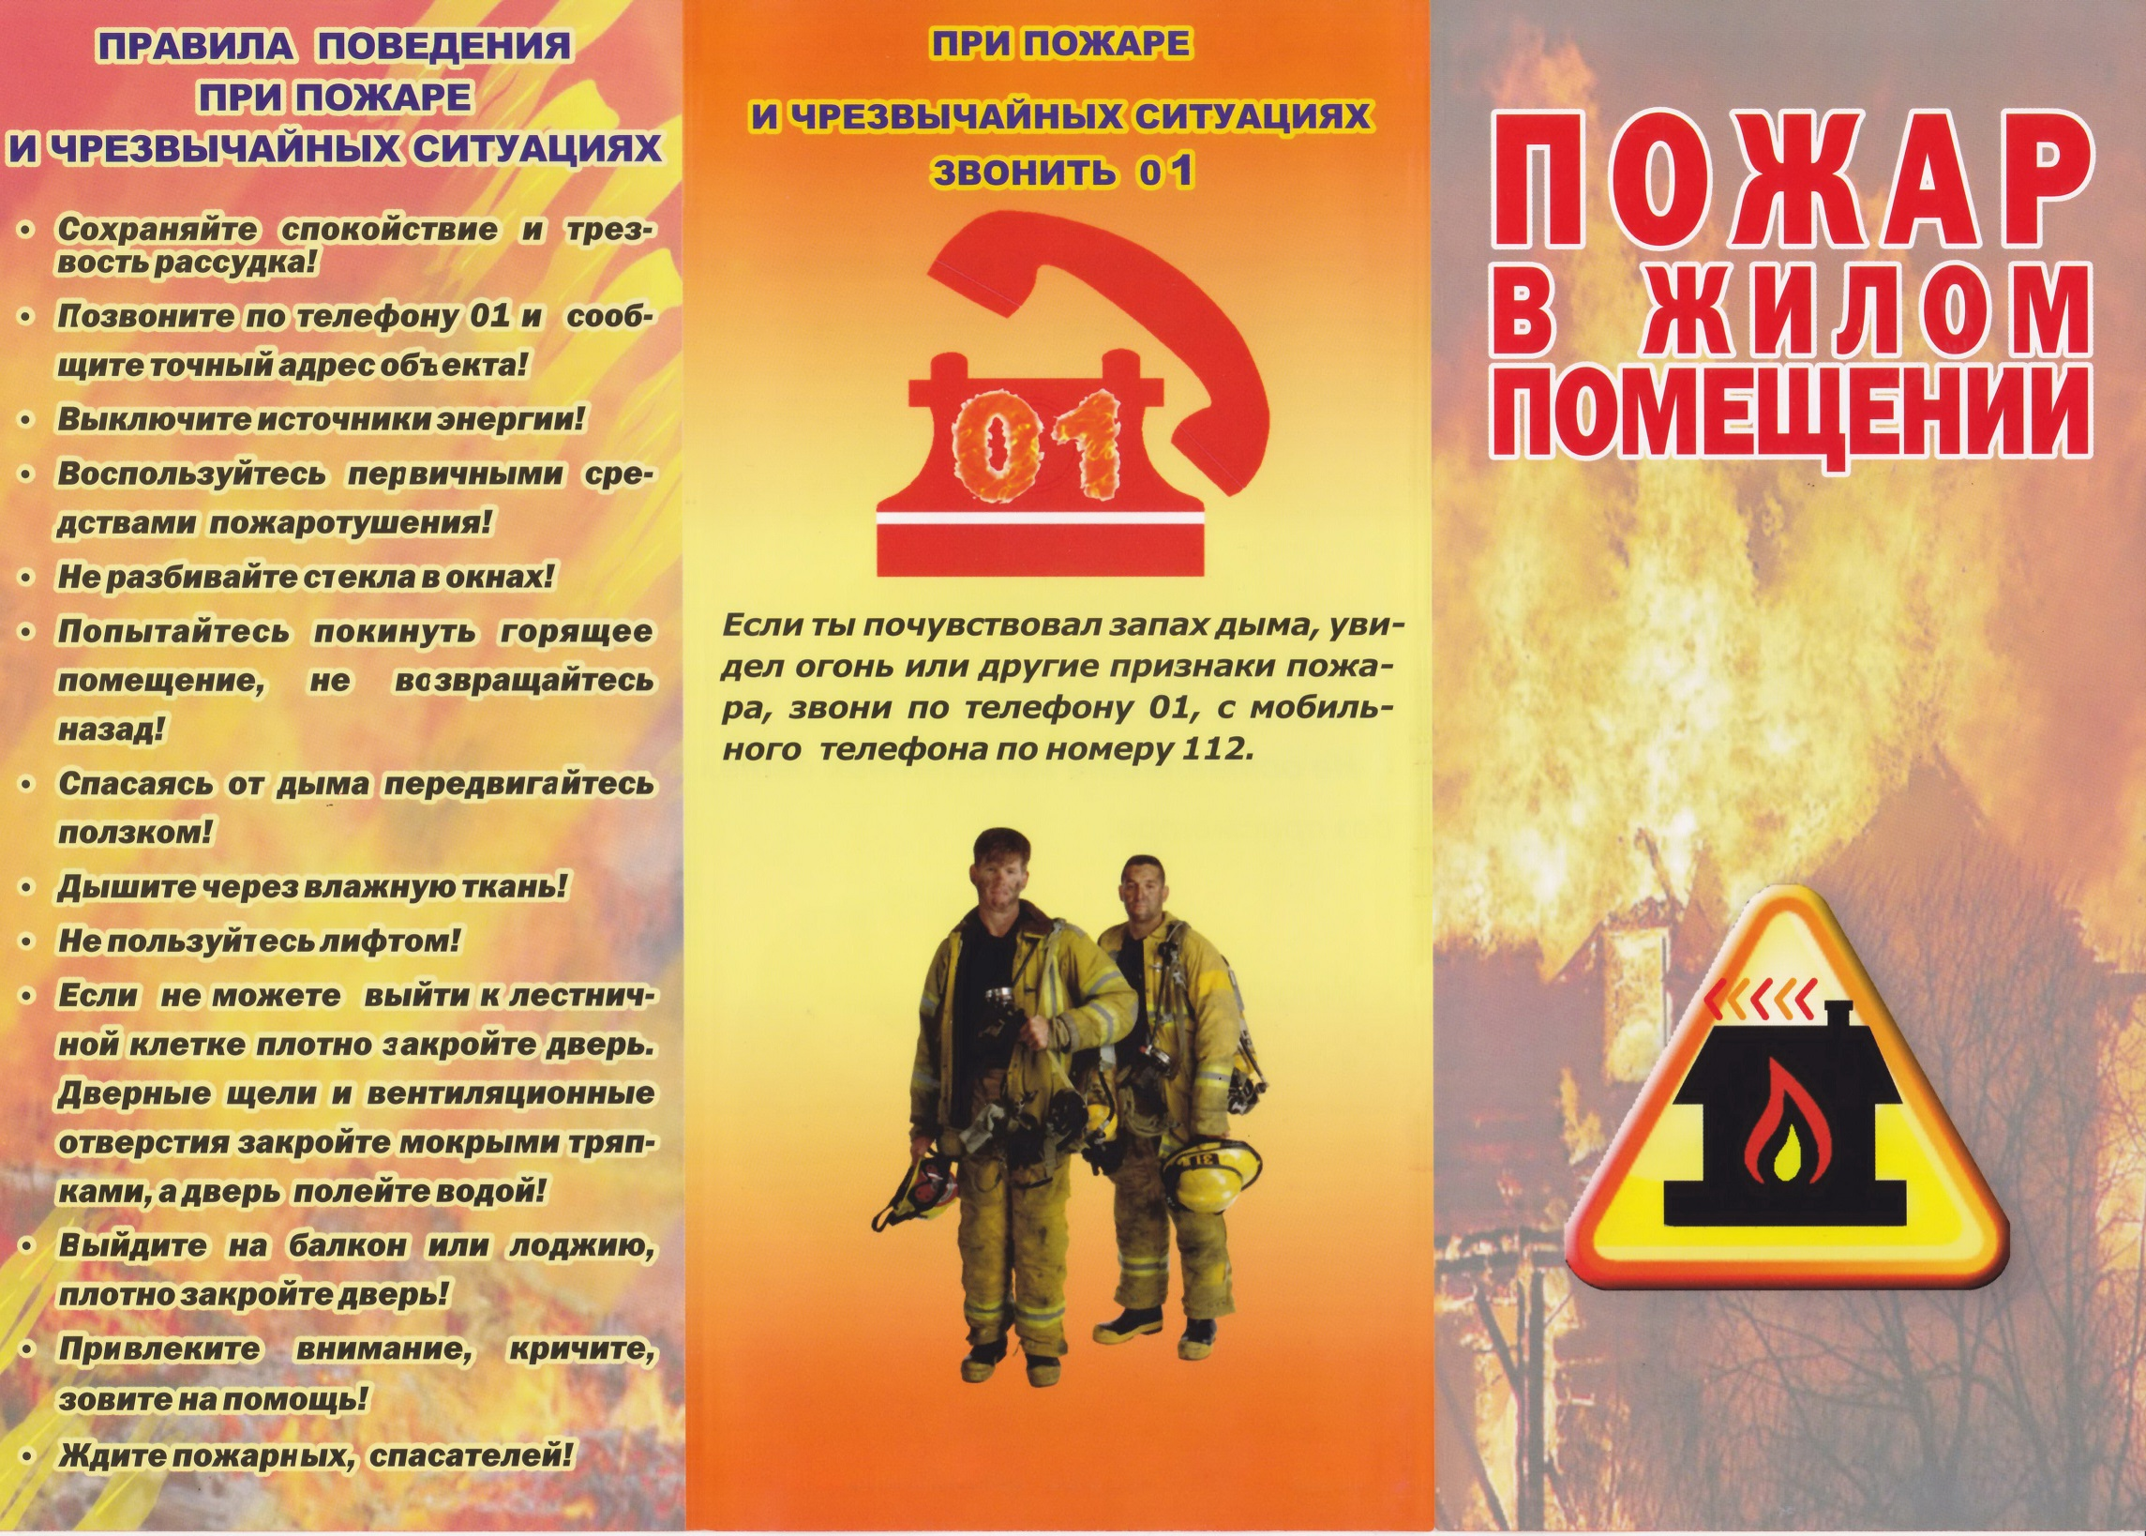

Теперь обратиться к региональному оператору АО "САХ можно в МФЦ



В целях повышения качества обслуживания потребителей региональный оператор по обращению с твердыми коммунальными отходами АО "САХ" и Многофункциональный оператор предоставления государственных и муниципальных услуг запустили новый совместный проект, направленный на упрощение и расширение способов предоставления заявлений для граждан по вопросам, связанными с коммунальной услугой. Направить обращение и документы в адрес АО "САХ" теперь можно в отделениях МФЦ "Мои документы" по следующим адресам:
г. Тогучин, ул. Театральная, д.7:
ПН, СР, ЧТ, ПТ с 08:00 до 18:00
ВТ с 08:00 до 20:00
СБ с 09:00 до 14:00
ВС - выходной.
рабочий поселок Горный, ул. Советская, д. 10:
ПН, ВТ с 09:00 до 18:00 (обед с 13:00 до 14:00)
СР с 09:00 до 13:00
ЧТ-ВС выходной.

Обращения, направленные через отделения МФЦ, будут рассмотрены региональным оператором в установленном порядке, ответ будет направлен в удобной для потребителя форме.
Потребители, предпочитающие электронный способ направления обращений, по-прежнему могут подать заявление через форму обратной связи на сайте АО "САХ" "Подать обращение", аосах.рф/
Для повышения качества обслуживания потребителей работает многоканальная телефонная линия АО "САХ": абонентская служба 8 (383) 363-04-11 (консультация и ответы на вопросы потребителей ежедневно с 08:00 до 20:00).

----------------------------------------------------------------------------------------------------------------------

Учредитель – администрация Кировского сельсовета Тогучинского района Новосибирской области.  Периодическое печатное издание учреждено постановлением администрации Кировского сельсовета Тогучинского района Новосибирской области №78/П/93.010 от 12.10.2022 | Редакционный совет:  Председатель совета – Шляхтичева Е.Н., Глава администрации Кировского сельсовета Тогучинского района Новосибирской области.  Члены совета:  Давыдкина В. Н. – специалист администрации, секретарь редакционного Совета;  Малышева С. В. - специалист администрации. | Отпечатано в администрации Кировского сельсовета Тогучинского района Новосибирской области по адресу: Новосибирская область, Тогучинский район, село Березиково, улица Рабочая, 10.  Тираж – 4 экз.  Распространяется бесплатно

